**PROCEDIMIENTO PARA EL USO Y CONTROL DEL INSTRUMENTAL, REACTIVOS Y EQUIPOS DE CAMPO, UTILIZADOS EN EL MUESTREO DE AGUAS RESIDUALES DE LA EPMAPS.**

**1. ANTECEDENTES**

La Empresa Publica Metropolitana de Agua Potable y Saneamiento (EPMAPS), a través del Dpto. de Gestión Ambiental, Unidad de Gestión del Agua, el cual ejecuta por varios años un programa de monitoreo de la calidad del agua de fuentes, embalses y ríos contaminados del Distrito Metropolitano de Quito.

Al no contar con un procedimiento para el monitoreo de la calidad de las aguas del DMQ, la EMAPS, requiere de un documento que *permitirá optimizar el control permanente del instrumental, material y reactivo, utilizado para la toma de muestras de agua de ríos contaminados (residuales) en el campo.*

1. **OBJETIVOS**

**2.1. Objetivo General**

Disponer de un documento que permita realizar las actividades de control técnico del instrumental, materiales y reactivos, previo su utilización en campañas de muestreo de aguas residuales.

* 1. **Objetivos Específicos**

Conocer las características y evaluar el estado actual de los instrumentos, materiales, reactivos y equipo de protección para el muestreo de aguas residuales.

Analizar la bibliografía técnica disponible sobre los instrumentos, materiales, reactivos y equipos de protección.

1. **ALCANCE**

Este documento tendrá aplicación dentro del Dpto. de Gestión Ambiental de la EMAPS y podrá ser aplicado también en empresas que realicen este tipo de actividades.

1. **MARCO TEÓRICO**

El marco teórico consiste en la descripción de los instrumentos que se utilizan para los monitoreos de los ríos contaminados.

**4.1. Instrumentos**

**4.1.1. Ph-metro**

El pH-metro es un sensor utilizado en el método electroquímico para medir el pH de una disolución.

La determinación de pH consiste en medir el potencial que se desarrolla a través de una fina membrana de vidrio que separa dos soluciones con diferente concentración de protones. En consecuencia se conoce muy bien la sensibilidad y la selectividad de las membranas de vidrio delante el pH.

Una celda para la medida de pH consiste en un par de electrodos, uno de calomel (mercurio, cloruro de mercurio) y otro de vidrio, sumergidos en la disolución en la que queremos encontrar el pH.

La varita de soporte del electrodo es de vidrio común y no es conductor, mientras que el bulbo sensible, que es el extremo sensible del electrodo, esta formado por un vidrio polarizable (vidrio sensible de pH).

Se llena el bulbo con la solución de ácido clorhídrico 0.1N saturado con cloruro de plata. El voltaje en el interior del bulbo es constante, porque se mantiene su pH constante (pH 7) de manera que la diferencia de potencial solo depende del pH del medio externo.

El alambre que se sumerge al interior (normalmente Ag/AgCl) permite conducir este potencial hasta un amplificador.

Es una unidad de medida aceptada y común como un " metro " es una medida de la longitud, y un "litro" es una medida de volumen fluido El pH es una medida de la acidez o de la alcalinidad de una sustancia . Es necesario porque, dado que en ciertos casos no es suficiente decir que el agua está caliente, o no es suficiente decir en ciertos casos que el jugo del limón es ácido, al saber que su pH es 2,3 nos dice el grado exacto de acidez. Necesitamos ser específicos. Al decir que el agua está en 91° C o 196°F expresamos exactamente lo caliente que está.

Por lo tanto la medición de la acidez y la alcalinidad es importante, pero cómo está el pH relacionado con estas medidas?

**(Ver Fotografía de pH en Anexo 1)**

**4.1.1.1. ESCALA DE PH**

Los ácidos y las bases tienen una característica que nos deja poder medirlos, es la concentración de los iones de hidrógeno. Los ácidos fuertes tienen altas concentraciones de iones de hidrógeno y los ácidos débiles tienen concentraciones bajas. el pH entonces es un valor numérico que expresa la concentración de iones de hidrógeno.

Hay centenares de ácidos - ácidos fuertes como el ácido sulfúrico, que puede disolver los clavos de acero y ácidos débiles como el ácido bórico, que es bastante seguro de utilizar como lavado de ojos. Hay también muchas soluciones alcalinas, llamadas " bases " , las soluciones alcalinas suaves como la Leche-De-Magnesia, que calman los trastornos del estómago y las soluciones alcalinas fuertes como la soda cáustica o hidróxido de sodio que puede disolver el cabello humano.

Los valores numéricos verdaderos para estas concentraciones de ion de hidrógeno son típicamente una fracción muy pequeña EJ 1/10.000.000. Debido a que éste es un número incómodo con el que trabajar, una escala

única fue ideada. La escala creada utiliza el logaritmo negativo de la concentración del ion de hidrógeno (o actividad) para las soluciones ácidas y básicas. Los valores leídos en esta escala se llaman las medidas del "pH”.

Los números a partir del 0 al 7 en la escala indican las soluciones ácidas, y 7 a 14 indican soluciones alcalinas. Cuanto más ácida es una sustancia, más cercano su pH estará a 0; cuanto más alcalina es una sustancia, más cercano su pH estará a 14. Algunas soluciones fotográficas no son ni altamente ácidas ni altamente alcalinas sino que están más cercanas al punto neutro, pH=7 que es el pH de la solución del agua de canilla. Las soluciones de revelador tienen valores en la porción alcalina de la escala del pH, extendiéndose típicamente de pH 9 a 12. Los baños de parada tienen valores en el extremo opuesto de la escala porque contienen cantidades grandes de ácido; tienen típicamente valores de pH de 1 a 3.

**4.1.1.2. COMO SE MIDE EL PH**

Una manera simple de determinarse si un material es un ácido o una base es utilizar papel de tornasol. El papel de tornasol es una tira de papel tratada que se vuelve color de rosa cuando está sumergida en una solución ácida, y azul cuando está sumergida en una solución alcalina. Aunque otros papeles de pH pueden ahora proporcionar una estimación más exacta del pH, no son bastante exactos para medir soluciones fotográficas, y no son muy útiles para medir el pH de líquidos coloreados o turbios.

Los papeles tornasol se venden con una gran variedad de escalas de pH. Para medir el pH, seleccione un papel que dé la indicación en la escala aproximada del pH que vaya a medir. Si no conoce la escala aproximada, tendrá que determinarla por ensayo y error, usando papeles que cubran varias escalas de sensibilidad al pH Para medir el pH, sumerja varios segundos en la solución el papel tornasol, que cambiará de color según el pH de la solución. Los papeles tornasol no son adecuados para usarse con todas las soluciones. Las soluciones muy coloreadas o turbias pueden enmascarar el indicador de color. Ciertas soluciones, como los reveladores, pueden requerir mayor precisión que la que ofrecen los papeles tornasol.

El método más exacto y comúnmente más usado para medir el pH es usando un medidor de pH ( o pHmetro ) y un par de electrodos. Un medidor de pH es básicamente un voltímetro muy sensible , los electrodos conectados al mismo generarán una corriente eléctrica cuando se sumergen en soluciones. Un medidor de pH tiene electrodos que producen una corriente eléctrica; ésta varía de acuerdo con la concentración de iones hidrógeno en la solución. La principal herramienta para hacer las mediciones de pH es el electrodo de bombilla de vidrio. Tal vidrio tiene una composición especial, sensible a los iones hidrógeno. Un tipo de voltímetro conectado a los electrodos relaciona con el pH la corriente eléctrica producida en la membrana de vidrio. Para cerrar el circuito y brindar una referencia estable y reproducible, se requiere un segundo electrodo. El medidor debe estar calibrado con una solución de pH conocido, llamada "amortiguador" (también solución tampón o buffer) Los amortiguadores resisten las variaciones de pH y tienen valores de pH específicos a temperaturas determinadas.

Dos tipos de electrodos se utilizan para medir el pH, y cada electrodo tiene un propósito específico. El electrodo " de cristal " tiene un bulbo hecho de composición de cristal especial que es muy selectivo y sensible a los iones de hidrógeno. Cuando este bulbo de cristal se sumerge en una solución, el voltaje generado en la superficie de los bulbos se relaciona con el pH de la solución.

La determinación del pH con el medidor es mucho más precisa que con los papeles tornasol. Sin embargo, debe usted dar mantenimiento y usar correctamente el medidor, así como hacer las mediciones conforme al procedimiento prescrito.

El otro electrodo se llama " electrodo de referencia " y proporciona un voltaje estable y reproducible cuando se sumerge en una solución. Cuando los dos electrodos están conectados con un medidor de pH, la diferencia de voltaje se amplifica y se visualiza en un indicador analógico o digital. Un electrodo que combine el bulbo de cristal sensible al pH y una celda de la referencia en un cuerpo de electrodo se llama " electrodo de combinación " y se utiliza de la misma manera que un par del electrodo.

Para obtener una exactitud y buena consistencia, usted debe estandarizar el pHmetro con soluciones de valores de pH conocidos llamados " búferes " (o buffer del Inglés) .Un buffer es una solución especialmente preparada con dos cualidades importantes; resiste cambios en el pH, y tiene un valor de pH específico en una temperatura específica. Para las lecturas exactas y confiables del pH, usted debe también mantener y calibrar el pHmetro y los electrodos a menudo. Usted debe también medir las soluciones en la temperatura correcta y utilizar la técnica apropiada.

### CALIBRACIÓN

* Conectar la sonda de medición al medidor de pH.
* Antes de iniciar la calibración lavar el electrodo con agua destilada y secar.
* Presionar la tecla <CAL>, hasta que aparezca la indicación Ct1 y la función AutoCal TEC. El símbolo del sensor indica la evaluación de la última calibración.
* Sumergir la sonda de medición de pH en la primera solución tamponada pH = 7.
* Presionar la tecla <RUN/ENTER>. La medición AutoRead comienza. En el la pantalla aparece el potencial del sensor de medición (mV) o bien, el valor nominal de la solución tamponada. Cuando el valor medido es estable, aparece Ct2
* Sacar el electrodo, lavar con agua destilada y secar con papel secante.
* Introducir el electrodo en la segunda solución tamponada pH = 4
* Presionar la tecla <RUN/ENTER>. La medición AutoRead comienza. En el la pantalla aparece el potencial del sensor de medición (mV) o bien, el valor nominal de la solución tamponada.
* En el momento en que el valor medido se estabiliza, el instrumento indica la pendiente y la evaluación de la calibración del punto doble.
* Cancelar la calibración AutoCal TEC mediante <M>, esto corresponde a una calibración de punto doble.
* Registrar en la hoja de calibración (**anexo 1)** los datos requeridos.

### 4.1.1.4 MEDIDA

* Introducir el electrodo en la muestra
* Activar la función AutoRead con **<AR>** y presionar **<RUN/ENTER>.**
* Durante la medición AutoRead la indicación AR parpadea intermitentemente, hasta que la medida se estabiliza.
* Registrar este valor en la cartilla ambiental.

### 4.1.1.5. MANTENIMIENTO

* Cambiar las baterías. (Methrom recomienda usar baterías de tipo alcalino o de litio, la periodicidad en el cambio de baterías depende de la frecuencia y las condiciones de uso del equipo por lo tanto se espera la señal de batería baja (*Battery low)* que el equipo emite para realizar el cambio, sin embargo y como prevención se acostumbra llevar baterías cargadas en todas las salidas).
* Verificar la ausencia de aire en el diafragma antes de cada salida.
* Limpiar la membrana.
* Reemplazar las soluciones buffer cada mes.

Calibrar el Ph-metro: La verificación del equipo se realiza antes de cada salida con las soluciones estándar de pH 7 y 4, el rango de aceptación en la verificación es de ± 2%.(entre 3,92 y 4,08 para el buffer de pH 4; entre 6,86 y 7,14 para el buffer de pH 7).

**4.1.2. Conductivimetro**

La conductividad es una variable que se controla en muchos sectores, desde la industria química a la agricultura. Esta variable depende de la cantidad de sales disueltas presentes en un líquido y es inversamente proporcional a la resistividad del mismo.  
Con los instrumentos convencionales, la medida de la conductividad se obtiene aplicando un voltaje entre dos electrodos y midiendo la resistencia de la solución. Las soluciones con conductividad alta producen corrientes más altas. Para contener la intensidad de la corriente en una solución altamente conductiva, es necesario disminuir la superficie de la sonda o incrementar la distancia entre los polos. Por esta razón se deben usar sondas diferentes para rangos de medida diferentes.  
  
Conductividad (CE) y sólidos totales disueltos (TDS)  
  
**4.1.2.1 Definición**  
  
La conductividad se define como la capacidad de una sustancia de conducir la corriente eléctrica y es lo contrario de la resistencia.  
La unidad de medición utilizada comúnmente es el Siemens/cm (S/cm), con una magnitud de 10 elevado a -6 , es decir microSiemens/cm (µS/cm), o en 10 elevado a -3, es decir, miliSiemens (mS/cm).

**Conductividad del agua**  
Agua pura: 0.055 µS/cm  
Agua destilada: 0.5 µS/cm  
Agua de montaña: 1.0 µS/cm  
Agua para uso doméstico: 500 a 800 µS/cm  
Máx. para agua potable: 10055 µS/cm  
Agua de mar: 52 µS/cm

En el caso de medidas en soluciones acuosas, el valor de la conductividad es directamente proporcional a la concentración de sólidos disueltos, por lo tanto, cuanto mayor sea dicha concentración, mayor será la conductividad. La relación entre conductividad y sólidos disueltos se expresa, dependiendo de las aplicaciones, con una buena aproximación por la siguiente regla:

|  |  |
| --- | --- |
| grados ingleses | grados americanos |
| 1.4 µS/cm = 1ppm o 2 µS/cm = 1 ppm (partes por millón de CaCO3) | |

Donde 1 ppm = 1 mg/L es la unidad de medida para sólidos disueltos.

Además de los normales conductivímetros, existen instrumentos que convierten automáticamente el valor de conductividad en ppm, ofreciendo directamente las medidas de la concentración de sólidos disueltos.

La conductividad de una solución se determina por un movimiento molecular.

La temperatura influye en dicho movimiento, por lo que es necesario tomarla en cuenta cuando se realizan mediciones de precisión. Generalmente, para realizar mediciones comparativas, la temperatura de referencia es de 20 ºC ó 25 ºC. Para corregir los efectos de la temperatura, se utiliza un factor de compensación ß. Se expresa en % / ºC que varía de acuerdo con la composición de la solución que se está midiendo. En la mayor parte de las aplicaciones, el coeficiente ß se fija en 2% / ºC.

(**Ver Fotografía de Conductivimetro en Anexo 2)**

**4.1.2.2. MEDIDA DE LA CONDUCTIVIDAD**   
  
Es posible diferenciar los distintos conductivímetros según el método de medición que utilicen, es decir, amperímetrico o potenciométrico. El sistema amperimétirco aplica una diferencia potencial conocida (V) a dos electrodos y mide la corriente alternada (?) que pasa a través de ellos. Según la ley de Ohm, las dos dimensiones está sujetas a la relación: I = V / R.  
  
Donde R es la resistencia, V es el voltaje conocido e I es la corriente que va de un electrodo a otro. Por lo tanto, cuanto más elevada sea la corriente obtenida, mayor será la conductividad. La resistencia, sin embargo, depende de la distancia entre los dos electrodos y sus superficies, las cuales pueden variar debido a posibles depósitos de sales u otros materiales (electrólisis). Por esta razón, se recomiendo limitar el uso del sistema amperimétrico para soluciones con baja concentración de sólidos disueltos, 1 g/L (aproximadamente 2000 µS/cm).

Una pantalla de PP mantiene el flujo de corriente fijo y constante. Con este método es posible medir la conductividad con rangos de hasta 200000 µS/cm y 100 g/L.

La conductividad es una variable que se controla en muchos sectores, desde la industria química a la agricultura. Esta variable depende de la cantidad de sales disueltas presentes en un líquido y es inversamente proporcional a la resistividad del mismo.  
Con los instrumentos convencionales, la medida de la conductividad se obtiene aplicando un voltaje entre dos electrodos y midiendo la resistencia de la solución. Las soluciones con conductividad alta producen corrientes más altas. Para contener la intensidad de la corriente en una solución altamente conductiva, es necesario disminuir la superficie de la sonda o incrementar la distancia entre los polos. Por esta razón se deben usar sondas diferentes para rangos de medida diferentes.

#### 4.1.2.3. **CALIBRACION**

* Conectar el electrodo al instrumento
* Lavar el electrodo con agua destilada y secar
* Introducir el electrodo en la solución estándar, se debe obtener una lectura de conductividad en uS/cm de acuerdo a la temperatura Durante la medición AutoRead la indicación AR parpadea intermitentemente, hasta que la medida se estabiliza.
* Para ajustar al valor exacto de la tabla de referencia que consta en el estándar, seleccionar la tecla **C** y subir o bajar con la tecla de flechas hasta el valor exacto.
* Con la solución estándar se realiza una verificación considerando la temperatura y se acepta ± 2% de error, antes de cada salida. Se calibra cada mes o en caso de una verificación inconsistente.
* Registrar en la hoja de calibración los datos requeridos.

**4.1.2.4. MEDIDA**

* Introducir el electrodo en la muestra
* Activar la función AutoRead con <AR> y presionar <RUN/ENTER>.
* Durante la medición AutoRead la indicación AR parpadea intermitentemente, hasta que la medida se estabiliza. Tomar ese valor.
* Con la tecla <M> cambie para leer el valor de TDS y salinidad de la muestra.
* Registrar los valores obtenidos en la Cartilla ambiental.

### 4.1.2.5. MANTENIMIENTO

* Cambiar las baterías. (Methrom recomienda usar baterías de tipo alcalino o de litio, la periodicidad en el cambio de baterías depende de la frecuencia y las condiciones de uso del equipo por lo tanto se espera la señal de batería baja (*Battery low)* que el equipo emite para realizar el cambio, sin embargo y como prevención se acostumbra llevar baterías cargadas en todas las salidas).
* Verificar la ausencia de aire en el diafragma antes de cada salida.
* Limpiar la membrana.
* Reemplazar las soluciones buffer cada mes.

**4.1.3. REACTIVOS**

**Ácido** **Sulfúrico**

El **ácido sulfúrico**, **aceite de vitriolo**, **espíritu de vitriolo**, **licor de vitriolo** o **Tetraoxosulfato (VI) de hidrógeno** es un [compuesto químico](http://es.wikipedia.org/wiki/Compuesto_qu%C3%ADmico) muy corrosivo cuya fórmula es [H](http://es.wikipedia.org/wiki/Hidr%C3%B3geno)2[S](http://es.wikipedia.org/wiki/Azufre)[O](http://es.wikipedia.org/wiki/Ox%C3%ADgeno)4. Es el [compuesto químico](http://es.wikipedia.org/wiki/Compuesto_qu%C3%ADmico) que más se produce en el mundo, por eso se utiliza como uno de los tantos medidores de la capacidad industrial de los países. Una gran parte se emplea en la obtención de [fertilizantes](http://es.wikipedia.org/wiki/Fertilizante). También se usa para la síntesis de otros [ácidos](http://es.wikipedia.org/wiki/%C3%81cido) y [sulfatos](http://es.wikipedia.org/wiki/Sulfato) y en la [industria petroquímica](http://es.wikipedia.org/wiki/Industria_petroqu%C3%ADmica).

Generalmente se obtiene a partir de [óxido de azufre (IV)](http://es.wikipedia.org/wiki/%C3%93xido_de_azufre_(IV)), por [oxidación](http://es.wikipedia.org/wiki/Oxidaci%C3%B3n) con óxidos de nitrógeno en disolución acuosa. Normalmente después se llevan a cabo procesos para conseguir una mayor concentración del ácido. Antiguamente se lo denominaba *aceite* o *espíritu de* [*vitriolo*](http://es.wikipedia.org/wiki/Vitriolo), porque se producía a partir de este [mineral](http://es.wikipedia.org/wiki/Mineral).

La molécula presenta una estructura piramidal, con el átomo de azufre en el centro y los cuatro átomos de oxígeno en los vértices. Los dos átomos de hidrógeno están unidos a los átomos de oxígeno no unidos por enlace doble al azufre. Dependiendo de la disolución, estos hidrógenos se pueden disociar. En [agua](http://es.wikipedia.org/wiki/Agua) se comporta como un [ácido fuerte](http://es.wikipedia.org/wiki/%C3%81cido_fuerte) en su primera disociación, dando el anión [hidrogeno sulfato](http://es.wikipedia.org/wiki/Hidrogenosulfato), y como un ácido débil en la segunda, dando el anión [sulfato](http://es.wikipedia.org/wiki/Sulfato).

Además reacciona violentamente con agua y compuestos orgánicos con desprendimiento de calor.

**Precaución**

La preparación de una disolución de ácido puede resultar peligrosa por el calor generado en el proceso. Es vital que el ácido concentrado sea añadido al agua (y no al revés) para aprovechar la alta [capacidad calorífica](http://es.wikipedia.org/wiki/Capacidad_calor%C3%ADfica) del agua. En caso de añadir agua al ácido concentrado, pueden producirse salpicaduras de ácido

**ACIDO NITRICO**

El [compuesto químico](http://es.wikipedia.org/wiki/Compuesto_qu%C3%ADmico) ácido nítrico, ácido trioxonítrico (V), trioxonitrato (V) de hidrógeno ([H](http://es.wikipedia.org/wiki/Hidr%C3%B3geno)[N](http://es.wikipedia.org/wiki/Nitr%C3%B3geno)[O3](http://es.wikipedia.org/wiki/Ox%C3%ADgeno)), ácido azóico, ácido de grabadores, aqua fortis (agua fuerte), ácido de salitre, espíritu de nitro, nitrato de hidrógeno, ácido azótico, Scheidewasser o espíritu de salitre es un líquido [corrosivo](http://es.wikipedia.org/wiki/Corrosi%C3%B3n), [tóxico](http://es.wikipedia.org/wiki/T%C3%B3xico), que puede ocasionar graves [quemaduras](http://es.wikipedia.org/wiki/Quemadura).

Es utilizado comúnmente como un [reactivo](http://es.wikipedia.org/wiki/Reactivo) de laboratorio, se utiliza para fabricar [explosivos](http://es.wikipedia.org/wiki/Explosivo) como la [nitroglicerina](http://es.wikipedia.org/wiki/Nitroglicerina) y [trinitrotolueno](http://es.wikipedia.org/wiki/Trinitrotolueno) (TNT), así como [fertilizantes](http://es.wikipedia.org/wiki/Fertilizante) como el [nitrato de amonio](http://es.wikipedia.org/wiki/Nitrato_de_amonio). Tiene usos adicionales en [metalurgia](http://es.wikipedia.org/wiki/Metalurgia) y en [refinado](http://es.wikipedia.org/wiki/Refinado), ya que reacciona con la mayoría de los [metales](http://es.wikipedia.org/wiki/Metal) y en la [síntesis química](http://es.wikipedia.org/wiki/S%C3%ADntesis_qu%C3%ADmica). Cuando se mezcla con el [ácido clorhídrico](http://es.wikipedia.org/wiki/%C3%81cido_clorh%C3%ADdrico) forma el [agua regia](http://es.wikipedia.org/wiki/Agua_regia), un raro reactivo capaz de disolver el [oro](http://es.wikipedia.org/wiki/Oro) y el [platino](http://es.wikipedia.org/wiki/Platino). El ácido nítrico también es un componente de la [lluvia ácida](http://es.wikipedia.org/wiki/Lluvia_%C3%A1cida).

(**Ver Anexo 3)**

**Sosa cáustica**

El Hidróxido de sodio ([Na](http://es.wikipedia.org/wiki/Sodio" \o "Sodio)[OH](http://es.wikipedia.org/wiki/Grupo_hidroxilo)) o hidróxido sódico, también conocido como sosa cáustica o soda cáustica, es un [hidróxido](http://es.wikipedia.org/wiki/Hidr%C3%B3xido) [cáustico](http://es.wikipedia.org/wiki/C%C3%A1ustico) usado en la industria (principalmente como una [base](http://es.wikipedia.org/wiki/PH) [química](http://es.wikipedia.org/wiki/Qu%C3%ADmica)) en la fabricación de [papel](http://es.wikipedia.org/wiki/Papel), [tejidos](http://es.wikipedia.org/wiki/Tejido_textil), y [detergentes](http://es.wikipedia.org/wiki/Detergente). Además es usado en la Industria Petrolera en la elaboración de Lodos de Perforación base Agua.

A temperatura ambiente, el hidróxido de sodio es un sólido blanco cristalino sin olor que absorbe humedad del aire (higroscópico). Es una sustancia manufacturada. Cuando se disuelve en agua o se neutraliza con un ácido libera una gran cantidad de calor que puede ser suficiente como para encender materiales combustibles. El hidróxido de sodio es muy corrosivo. Generalmente se usa en forma sólida o como una solución de 50%.

El hidróxido de sodio se usa para fabricar jabones, crayón, papel, explosivos, pinturas y productos de petróleo. También se usa en el procesamiento de textiles de algodón, lavandería y blanqueado, revestimiento de óxidos, galvanoplastia y extracción electrolítica. Se encuentra comúnmente en limpiadores de desagües y hornos.

El hidróxido sódico, en su mayoría, se fabrica por el método de [caustificación](http://es.wikipedia.org/w/index.php?title=Caustificaci%C3%B3n&action=edit&redlink=1), es decir, juntando otro [hidróxido](http://es.wikipedia.org/wiki/Hidr%C3%B3xido) con un compuesto de [sodio](http://es.wikipedia.org/wiki/Sodio):

Ca(OH)2 (aq) + Na2CO3 (aq) → 2 NaOH (aq) + CaCO3 (s)

Aunque modernamente se fabrica por [electrólisis](http://es.wikipedia.org/wiki/Electr%C3%B3lisis) de una solución acuosa de [cloruro sódico](http://es.wikipedia.org/wiki/Cloruro_s%C3%B3dico) o [salmuera](http://es.wikipedia.org/wiki/Salmuera). Es un subproducto que resulta del proceso que se utiliza para producir [cloro](http://es.wikipedia.org/wiki/Cloro).

Además este producto se usa como desatascador de cañerías.

(**Ver Anexo 4)**

**Sulfato Manganoso**

El [cloruro sódico](http://es.wikipedia.org/wiki/Cloruro_s%C3%B3dico) de la sal se descompone en iones [sodio](http://es.wikipedia.org/wiki/Sodio) y [cloruro](http://es.wikipedia.org/wiki/Cloruro).

[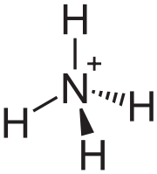](http://es.wikipedia.org/wiki/Archivo:Ammonium.svg)

**Ion** [**amonio**](http://es.wikipedia.org/wiki/Amonio_(qu%C3%ADmica)).

Un ion o ión (del [griego](http://es.wikipedia.org/wiki/Lengua_griega) ión (ἰών), participio presente de ienai "ir", de ahí "el que va") es una partícula cargada constituida por un [átomo](http://es.wikipedia.org/wiki/%C3%81tomo) o [molécula](http://es.wikipedia.org/wiki/Mol%C3%A9cula) que no es eléctricamente neutra. Conceptualmente esto se puede entender como que a partir de un estado neutro se han ganado o perdido [electrones](http://es.wikipedia.org/wiki/Electr%C3%B3n), y este fenómeno se conoce como [ionización](http://es.wikipedia.org/wiki/Ionizaci%C3%B3n).

Los iones cargados negativamente, producidos por la ganancia de [electrones](http://es.wikipedia.org/wiki/Electr%C3%B3n), se conocen como [aniones](http://es.wikipedia.org/wiki/Ani%C3%B3n) (que son atraídos por el [ánodo](http://es.wikipedia.org/wiki/%C3%81nodo)) y los cargados positivamente, consecuencia de una pérdida de [electrones](http://es.wikipedia.org/wiki/Electr%C3%B3n), se conocen como [cationes](http://es.wikipedia.org/wiki/Cati%C3%B3n) (los que son atraídos por el [cátodo](http://es.wikipedia.org/wiki/C%C3%A1todo)).

'Anión' y 'catión' significan:

Anión: "el que va hacia arriba". Tiene carga eléctrica negativa.

Catión: "el que va hacia abajo". Tiene carga eléctrica positiva.

'Ánodo' y 'cátodo' utilizan el sufijo '-odo', del griego odos que significa camino o vía.

Ánodo: "camino ascendente".

Cátodo: "camino descendente".

Un ion conformado por un solo átomo se denomina [ion monoatómico](http://es.wikipedia.org/wiki/Ion_monoat%C3%B3mico), a diferencia de uno conformado por dos o más átomos, que se denomina [ion poliatómico](http://es.wikipedia.org/wiki/Ion_poliat%C3%B3mico).

La [energía](http://es.wikipedia.org/wiki/Energ%C3%ADa) necesaria para separar completamente el electrón más débilmente unido de la corteza electrónica de un átomo en su estado fundamental, y de tal manera que en el electrón arrancado no quede ninguna energía residual (ni [potencial](http://es.wikipedia.org/wiki/Energ%C3%ADa_potencial) ni [cinética](http://es.wikipedia.org/wiki/Energ%C3%ADa_cin%C3%A9tica)) se denomina primera [energía de ionización](http://es.wikipedia.org/wiki/Energ%C3%ADa_de_ionizaci%C3%B3n) y el [potencial eléctrico](http://es.wikipedia.org/wiki/Potencial_el%C3%A9ctrico) equivalente (es decir, la energía dividida por la carga de un único electrón) se conoce como el potencial de ionización. Estos términos también se emplean para describir la ionización de las [moléculas](http://es.wikipedia.org/wiki/Mol%C3%A9cula) y los sólidos, pero los valores no son constantes debido a que la ionización puede estar afectada por factores como: la [temperatura](http://es.wikipedia.org/wiki/Temperatura), la [química](http://es.wikipedia.org/wiki/Qu%C3%ADmica) y la [geometría](http://es.wikipedia.org/wiki/Geometr%C3%ADa) superficial.

Las unidades del [sistema internacional](http://es.wikipedia.org/wiki/Sistema_internacional_de_unidades), ([SI](http://es.wikipedia.org/wiki/SI)) para la energía de ionización son los J/mol, aunque se usan con más frecuencia los KJ/mol, cuando se refiere a cantidades molares y eV ([electrón-voltio](http://es.wikipedia.org/wiki/Electr%C3%B3n-voltio)) cuando se refiere a [átomos](http://es.wikipedia.org/wiki/%C3%81tomos) individuales.

Clases de iones

Aniones

Los radicales iónicos son iones que contienen un número irregular de electrones y presentan una fuerte inestabilidad y reactividad.

**(Ver Iones Frecuentes en Anexo 5)**

**Buffer de Calibración**

Es la sustancia que nos permite la calibración de los equipos y para que los electrodos de los equipos se mantengan en un estado equilibrado.

Soluciones buffer 4,01 ( Potassium hydrogen phthalate), 7,00 ( Potassium dihydrogen phosphate / Disodium hydrogen phosphate ),10,00 ( Boric acid / Potassium chloride / sodium hydroxide solution ) Marca HANNA, estas soluciones están hechas a partir de fórmulas establecidas y están estandarizadas con soluciones primarias de calibración estándar (NIST, National Institute of Standards and Technology de Estados Unidos)

**4.2. Equipos de protección**

Los equipos de protección que se utilizan para realizar los monitoreos son los siguientes:

* Guantes

Los guantes que se utilizan para la toma de muestras son los comúnmente llamados guantes quirúrgicos.

* Mascarilla

Se denomina máscara quirúrgica, barbijo, mascarilla, cubrebocas o tapaboca; a un tipo de [máscara](http://es.wikipedia.org/wiki/M%C3%A1scara) utilizada por [cirujanos](http://es.wikipedia.org/wiki/Cirujano) y personal médico en general durante una [cirugía](http://es.wikipedia.org/wiki/Cirug%C3%ADa), para contener bacterias provenientes de la nariz y la boca. Los barbijos son también utilizados por personas en espacios públicos ante brotes o epidemias de enfermedades transmitidas por vías respiratorias, o bien cuando el aire de un determinado lugar está contaminado.

* Pescador

Es la vestimenta que se debe utilizar para mayor seguridad de los operadores que realizan los monitoreos y que sirve de protección para las bacterias y virus que se encuentran en las aguas contaminadas.

* Botas de caucho

Las botas de goma, botas de agua o katiuskas son un tipo de [botas](http://es.wikipedia.org/wiki/Bota) impermeables y sin [cordones](http://es.wikipedia.org/wiki/Cord%C3%B3n_(calzado)), que protegen a quien las usa del [agua](http://es.wikipedia.org/wiki/Agua) y el [barro](http://es.wikipedia.org/wiki/Barro). Son utilizadas principalmente como parte de la indumentaria de trabajo en ciertas actividades.

* Gafas

Las gafas protectoras o gogles son un tipo de anteojos protectores que usualmente son usados para evitar la entrada de objetos, agua o químicos en los ojos. Son usados en laboratorios de química y [carpintería](http://es.wikipedia.org/wiki/Carpinter%C3%ADa). También son usados en deportes de invierno así como en [natación](http://es.wikipedia.org/wiki/Nataci%C3%B3n). Los gogles comúnmente son usados al trabajar con herramientas, como [taladros](http://es.wikipedia.org/wiki/Taladro) o [motosierras](http://es.wikipedia.org/wiki/Motosierra) para prevenir que partículas dañen sus ojos. Existen varios tipos de gogles para diferentes usos.

**4.3. Insumos de limpieza**

* Jabón Yodado
* Alcohol antiséptico
* Agua destilada

**4.4. Recipientes para recolección de muestras**

Para la recolección de muestras se cuenta con los respectivos frascos son los siguientes:

**Frascos de plástico**

Estos frascos siempre son de plástica pero de diferente medida que son:

* De 150ml
* De 2L
* De 4L

**(Ver Fotografía Anexo 6)**

**Frascos de vidrio**

Los frascos de vidrio son de ámbar y son los siguientes:

* De 1L. para parámetros de fenoles, café obscuro para evitar la penetración de la luz solar para evitar que las condiciones originales de las muestras sufran alteraciones.
* De 1L.de vidrio transparente para parámetros de aceites y grasas son de boca ancha.

**(Ver Fotografía Anexo 7)**

**4.5. CARTILLA AMBIENTAL**

La cartilla ambiental es muy importante para los muestreos ya que en ella se toma los apuntes de los datos obtenidos en cada monitoreo.

**(Ver Cartilla Ambiental Anexo 8)**

**5. MARCO LEGAL**

**5.1. Constitución de la República del Ecuador**

**(R.O.Nº 449.2008-10-20)**

**Capitulo 2.**

**Ambiente Sano**

Art.14,- Se reconoce el derecho de la población a vivir en un ambiente sano y ecológico equilibrado, que garantice la sostenibilidad y el buen vivir, sumak kawsay.

Se declara de interés publico la preservación del ambiente, la conservación de los ecosistemas, la biodiversidad y la integridad de patrimonio genético del país, la prevención del daño ambiental y la recu8peraci0on de los espacios naturales degradados.

**5.2. Código de salud**

**Decreto Supremo 188**

**( R. O. Nº 158. 1971- 02- 08)**

**CAPITULO III**

**Derechos y deberes de las personas y del Estado en**

**relación con la salud**

Art. 7.- Toda persona, sin discriminación por motivo alguno,

tiene en relación a la salud, los siguientes derechos:

c) Vivir en un ambiente sano, ecológicamente equilibrado

y libre de contaminación

**LIBRO PRIMERO**

**De las acciones de salud**

**CAPITULO V**

**De los accidentes**

Art. 34.-La autoridad sanitaria nacional, en coordinación con el Consejo Nacional de Tránsito y Transporte Terrestre, el Ministerio de Trabajo y Empleo, otros organismos competentes, públicos y privados, y los gobiernos seccionales, impulsaran y desarrollaran políticas, programas y acciones para prevenir y disminuir los accidentes de tránsito, laborales, domésticos, industriales y otros; así como para la atención, recuperación, rehabilitación y reinscripción social de las personas afectadas.

El Estado reconoce a los accidentes de tránsito como problema de salud pública, en cuanto sus consecuencias afectan la integridad física y mental de las personas.

**Decreto Supremo 188**

**(R.O. Nº158. 1957-02-08)**

**TITULO I**

**DEL SANEAMIENTO AMBIENTAL**

**CAPITULO I**

**Disposiciones Generales**

Art. 6.- Saneamiento Ambiental es el conjunto de actividades dedicadas a acondicionar y controlar el ambiente en que vive el hombre, a fin de proteger su salud.

Art. 7.- El saneamiento ambiental está sujeto a la política general de salud, a las normas y a los reglamentos que proponga la Dirección Nacional de Salud, estableciendo las atribuciones propias de las municipalidades y de otras instituciones de orden público o privado.

**LIBRO II**

**DE LAS ACCIONES EN EL CAMPO DE PROTECCION DE LA SALUD**

**CAPITULO III**

**De la Eliminación de Excretas, Aguas Servidas y Aguas Pluviales**

Art. 22.- Los propietarios de toda vivienda accesible a la red de alcantarillado público deben conectar su sistema de eliminación de excretas, aguas servidas y aguas pluviales, cumpliendo con las disposiciones pertinentes.

Donde no hubiere alcantarillado público, los propietarios de viviendas deben instalar sistemas de eliminación de excretas, aguas servidas y de disposición y tratamiento final.

Art. 23.- En la zona rural se promoverán, patrocinarán y realizarán programas para la eliminación sanitaria de excretas, con la participación activa de la comunidad.

Art. 24.- La interrupción, obstrucción, daño o destrucción intencionales de los sistemas de eliminación de excretas, residuos industriales, aguas servidas o aguas pluviales, serán sancionados con arreglo a las disposiciones del presente Código.

Art. 25.- Las excretas, aguas servidas, residuos industriales no podrán descargarse, directa o indirectamente, en quebradas, ríos, lagos, acequias, o en cualquier curso de agua para uso doméstico, agrícola, industrial o de recreación, a menos que previamente sean tratados por métodos que los hagan inofensivos para la salud.

Art. 26.- Las corrientes de aguas que crucen poblaciones, serán encausadas por las municipalidades, mediante alcantarillados.

Art. 27.- Los propietarios de terrenos por donde deban pasar desagües, prestarán servidumbre siempre que, a juicio de la autoridad de salud, sea indispensable y no constituya perjuicio sanitario o económico significativo al predio sirviente. Los trabajos se harán por cuenta del dueño del predio beneficiado.

Art. 28.- Los residuos industriales no podrán eliminarse en un alcantarillado público, sin el permiso previo de la autoridad que administre el sistema, la cual aprobará la solución más conveniente en cada caso, de conformidad con la técnica recomendada por la autoridad de salud.

**5.3. Código de trabajo**

Serie XII. No. 1. Pág. 138. (Quito, 16 de Enero de 1973).

Art. 32.- Contrato de equipo.- Si un equipo de trabajadores, organizado jurídicamente o no, celebrare contrato de trabajo con uno o más empleadores, no habrá distinción de derechos y obligaciones entre los componentes del equipo; y el empleador o empleadores, como tales, no tendrán respecto de cada uno de ellos deberes ni derechos, sino frente al grupo.

En consecuencia, el empleador no podrá despedir ni desahuciar a uno o más trabajadores del equipo y, en caso de hacerlo, se tendrá como despido o desahucio a todo el grupo y deberá las indemnizaciones correspondientes a todos y cada uno de sus componentes.

Sin embargo, en caso de indisciplina o desobediencia graves a los reglamentos internos legalmente aprobados, falta de probidad o conducta inmoral del trabajador, o injurias graves irrogadas al empleador, su cónyuge, conviviente en unión de hecho, ascendientes o descendientes o a su representante, el empleador notificará al jefe o representante del equipo para la sustitución del trabajador. En caso de oposición, el Juez del Trabajo resolverá lo conveniente.

En los casos de riesgos del trabajo, el trabajador tendrá su derecho personal para las indemnizaciones, de acuerdo con las normas generales.

Art. 38.- Riesgos provenientes del trabajo.- Los riesgos provenientes del trabajo son de cargo del empleador y cuando, a consecuencia de ellos, el trabajador sufre daño personal, estará en la obligación de indemnizarle de acuerdo con las disposiciones de este Código, siempre que tal beneficio no le sea concedido por el Instituto Ecuatoriano de Seguridad Social.

**TITULO IV**

**DE LOS RIESGOS DEL TRABAJO**

**Capítulo I**

**Determinación de los riesgos y de la responsabilidad del - empleador**

Art. 347.- Riesgos del trabajo.- Riesgos del trabajo son las eventualidades dañosas a que está sujeto el trabajador, con ocasión o por consecuencia de su actividad.

Para los efectos de la responsabilidad del empleador se consideran riesgos del trabajo las enfermedades profesionales y los accidentes.

Serie IX. No. 7. Pág. 854. (Quito, 15 de Marzo de 1960).

Art. 349.- Enfermedades profesionales.- Enfermedades profesionales son las afecciones agudas o crónicas causadas de una manera directa por el ejercicio de la profesión o labor que realiza el trabajador y que producen incapacidad

Serie 7. No. 8. Pág. 925. (Quito, 10 de Mayo de 1949).

**Capítulo III**

**De las enfermedades profesionales**

Art. 363.- Clasificación.- Son enfermedades profesionales las siguientes:

**1. ENFERMEDADES INFECCIOSAS Y PARASITARIAS:**

TUBERCULOSIS: médicos, enfermeras, mozos de anfiteatro, carniceros, mineros, trabajadores del aseo de calles y saneamiento del municipio; de los servicios asistenciales de tuberculosis; de los departamentos de higiene y salubridad, sean del Estado, o de cualquier otra entidad de derecho público, o de derecho privado con finalidad social o pública, o particulares; de la industria textil y de las piladoras

**5.4. TEXTO UNIFICADO DE LEGISLACION AMBIENTAL**

**(R.O.Nº 2. 2003-03-31)**

4.2 Criterios generales para la descarga de efluentes.

4.2.1.4.- Las municipalidades de acuerdo a sus estándares de Calidad Ambiental deberán definir independientemente sus normas, mediante ordenanzas, considerando los criterios de calidad establecidos para el uso o los usos asignados a las aguas. En sujeción a lo establecido en el Reglamento para la Prevención y Control de la Contaminación.

4.2.1.6.- Las aguas residuales que no cumplan preventivamente a su descarga, con los parámetros establecidos de descarga en esta Norma, deberán ser tratadas mediante tratamiento convencional sea cual fuere su origen: publico o privado. Por lo tanto, los sistemas de tratamiento deben ser modulares para evitar la falta absoluta de tratamiento de las aguas residuales en caso de paralización de una de las unidades, por falta o mantenimiento.

4.2.1.8.- Los laboratorios que realicen los análisis de determinación del grado de contaminación de los efluentes o cuerpos receptores deberán haber implantado buenas prácticas de laboratorios, seguir métodos normalizados de análisis y estar certificados por alguna norma internacional de laboratorios, hasta tanto el organismo de acreditación ecuatoriano establezca el sistema de acreditación nacional que los laboratorios deberán cumplir.

4.2.3.2.- Se prohíbe todo tipo de descarga en:

a) Las cabeceras de las fuentes de agua

b) Aguas arriba de las captaciones para agua potable de empresas o juntas administradoras, en la extinción que determinara el CNRH, Consejo Provincial o Municipio local y

c) Todos aquellos cuerpos de agua que el Municipio Local, Ministerio del Ambiente, CNRH o Consejo Provincial declaren total o parcialmente protegidos.

4.2.3.11.- Los municipios serán las autoridades encargadas de realizar los monitoreos a la calidad de los cuerpos de agua ubicados en su jurisdicción, llevando los registros correspondientes, que permitan establecer en esta Norma en la medida requerida.

**5.5. ORDENANZA SUSTITUTIVA DEL LIBRO V “ DEL MEDIO AMBIENTE ” LIBRO SEGUNDO, DEL CODIGO MUNICIPAL PARA EL DISTRITO METROPOLITANO DE QUITO. (R. O. Nº 4 2007.10.10)**

**Capitulo. VII:**

**Para la protección de las cuencas hidrográficas que abastecen al Municipio del Distrito Metropolitano de Quito.**

**Sección I: Principios Generales**

Art. II. 383.1.- FINALIDAD.- Esta ordenanza establece normas y acciones para la protección, conservaron, recuperación, de las cuencas hidrográficas que abastecen de agua el Distrito Metropolitano de Quito, para procurar el suministro del recurso en cantidad, calidad y acceso en los diferentes usos(domésticos, industrial, agrícola, recreación y ecológico).

Art. II. 383.3.- DESCONTAMINACION DE LOS RIOS.- La EMAAP-Q ejecutara el Plan Maestro de Agua Potable y Alcantarillado para la descontaminación y tratamiento de descargas de agua del MDMQ, descargas de origen domestico y no domestico.

La EMAAP-Q velara por el cumplimiento de las disposiciones establecidas en las respectivas ordenanzas sobre descargas de aguas de origen domestico.

**5.6. CODIGO DE SALUD Y SEGURIDAD.**

**CAPITULO V**

**Salud y seguridad en el trabajo**

Art. 117.- La autoridad sanitaria nacional, en coordinación con el Ministerio de Trabajo y Empleo y el Instituto Ecuatoriano de Seguridad Social, establecerá las normas de salud y seguridad con el trabajo para proteger la salud de los trabajadores.

Art. 118.- Los empleadores protegerán la salud de sus trabajadores, dotándoles de información suficiente, equipos de protección, vestimenta apropiada, ambientes seguros de trabajo, a fin de prevenir, disminuir o eliminar los riesgos, accidentes y aparición de enfermedades laborales.

Art. 119.- Los empleadores tienen la obligación de notificar a las autoridades competentes, los accidentes de trabajo y enfermedades laborales, sin perjuicio de las acciones que adopten tanto el Ministerio del Trabajo y Empleo como el Instituto Ecuatoriano de Seguridad Social.

.

Art. 120.-La autoridad sanitaria nacional, en coordinación con el Ministerio del Trabajo y Empleo y el Instituto Ecuatoriano de Seguridad Social, vigilara y controlara las condiciones de trabajo, de manera que no resulten nocivas o insalubres durante los periodos de embarazo y lactancia de las mujeres trabajadoras.

.

Art. 121.- Las instituciones públicas o privadas cuyo personal este expuesto a radiación ionizante y emisiones no ionizantes, están obligadas a proveer de dispositivos de cuidado y control de radiación y de condiciones de seguridad en el trabajo que prevengan riesgos para la salud.

El incumplimiento de esta disposición por parte de los empleadores, que ocasione daño a la salud del trabajador, dará lugar a la aplicación de la sanción determinada por la ley.

.

**6.- METODOLOGIA**

La metodología consistirá en la elaboración del procedimiento para el uso y control de los materiales a utilizarse, y radicara en lo siguiente:

1. **Elaboración de una lista de chequeo de material a utilizarse.**

El objetivo de la lista de chequeo es verificar todos los materiales, equipos, reactivos, indispensables para el desarrollo eficiente del trabajo en campo.

Esta lista de chequeo se a elaborado conjuntamente con la guía del personal del Dpto. de Gestión Ambiental de la Epmaps, la cual se la presenta a continuación:



1. **Calibración de equipos**

De igual manera la calibración de equipos se a realizado con

el asesoramiento del personal de la EPMAPS.

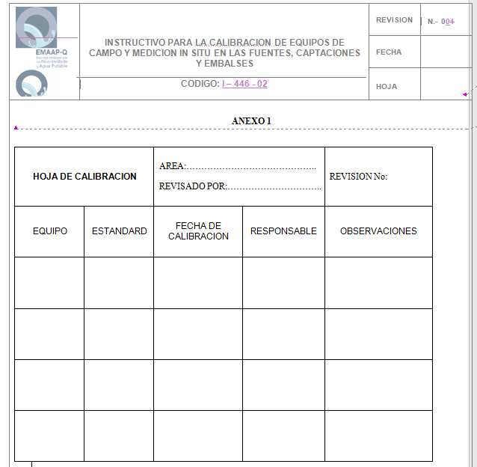

1. **ETIQUETADO**

El objeto del etiquetado es identificar la muestra con los siguientes aspectos: cuerpo de agua, tipo, fecha, parámetros de análisis, preservación y laboratorio responsable.



**EMPRESA PÚBLICA METROPOLITANA DE AGUA POTABLE Y SANEAMIENTO**

**GESTION INTEGRAL DEL AGUA / MANEJO Y MONITOREO**

Cuerpo de agua_________ Tipo_______________

Fecha: año/mes/día

Parámetros de análisis :.______________________

Preservación :_______________________

Laboratorio responsable :_____________________

Cuerpo de agua: nombre del embalse, río, vertiente, etc.

Tipo: si es agua superficial, subterránea, residual

1. **Medidas de seguridad para el transporte de los frascos para las muestras**

Para el transporte adecuado de los frascos para las muestras se utilizan neveras portátiles (cooler) con refrigerantes, son de utilidad para refrigerar y transportar las muestras, evitando la alteración de su naturaleza y características

Se debe verificar que el vehículo asignado deberá estar en optimas condiciones mecánicas, como medida de seguridad tanto para los equipos como para el personal que va a realizar los monitoreos.

Se utilizan neveras portátiles (cooler) con refrigerantes, son de utilidad para refrigerar y transportar las muestras, evitando la alteración de su naturaleza y características

**7.- Conclusiones**

* Este manual de procedimiento será de mucha utilidad para la Empresa Publica de Agua Potable y Saneamiento porque permitirá optimizar el uso de los equipos para el monitoreo de ríos contaminados.
* Este documento permitirá llevar un adecuado control al personal responsable en tener los equipos con un mantenimiento y calibración adecuado.
* Este documento será importante como un respaldo para el personal hacia las autoridades del Dpto. de Gestión Ambiental para verificar el uso y control de los equipos.

**8. DEFINICIONES**

**Aguas receptoras:** Cursos de agua, lagos u océanos en los cuales redescargan aguas residuales.

**Aguas subterránea:** Es toda agua del subsuelo, que se encuentra en la zona de saturación (se sitúa debajo del nivel freático donde todos los espacios abiertos están llenos con agua, con una presión igual o mayor que la atmosférica).

**Aguas superficiales:** Toda aquella agua que fluye o almacena en la superficie del terreno.

**Condiciones de referencia.:** 25°C y 1 atmósfera de presión.

**Contaminante:** Sustancia o acción que altera las características de un medio u otra sustancia y que puede ser un peligro para el medio ambiente.

**Demanda Bioquímica de Oxígeno (DBO):** Es la cantidad de oxígeno usado en la degradación de la materia orgánica en un tiempo específico estándar usada en la evaluación de las aguas.

**Demanda Química de Oxígeno (DQO):** Una medida de la capacidad de consumo de O2 de la materia orgánica e inorgánica presente en el agua.

**Etiqueta:** Es toda expresión escrita o grafica impresa o grabada directamente sobre el envase o embalaje de un producto de presentación comercial que lo identifica.

**Flujo en canal abierto:** Es el flujo de un fluido con su superficie libre expuesta al aire. La conducción puede ser en un canal abierto o en uno parcialmente cerrado.

**Materia en suspensión:** Son los sólidos dispersos, contenidos en el agua.

**Materia orgánica:** Son sustancias químicas de origen animal o vegetal, de estructura carbónica.

**Monitoreo:** Es la práctica de investigación, estudio y muestreo de sustancias, entes o actividades para obtener información sobre su calidad y cantidad.

**Metales pesados:** Metales de número atómico elevado, como cadmio, cobre, cromo, hierro, manganeso, mercurio, níquel, plomo, y zinc, entre otros, que son tóxicos en concentraciones reducidas y tienden a la bioacumulación.

**Muestra compuesta de agua:** Es una combinación de muestra individuales de agua tomadas en intervalos seleccionados, generalmente horarios para un período específico de tiempo, para minimizar la variaciones de la muestra individual. Las muestras individuales pueden tener igual volumen, pudiendo ser proporcionales al flujo del agua residual en el mismo período.

**Muestra proporcional al flujo:** El volumen de la muestra colectada o adicionada a una muestra compuesta, durante el período de muestreo que es proporcional al flujo del agua residual en el mismo período.

**Muestra simple:** Es una muestra de agua tomada al azar en cualquier tiempo y flujo no fijos.

**Muestreo de agua:** Es una actividad importante del monitoreo que consiste en recolectar alícuotas de agua que posteriormente deberán ser analizadas por diversos métodos para conocer su composición y determinar sus variaciones o la presencia de sustancias u organismos extraños al medio muestreado.

**Muestreador:** Es un aparato usado, con o sin medición de flujo, para obtener una muestra de una agua o desecho para su análisis. Puede estar diseñado para tomar muestras simples, muestras compuestas, muestras continuas o periódicas, de manera manual o automática.

**Oxígeno disuelto:** Es el oxígeno libre que se encuentra en el agua, vital para las formas de vida acuática y para la prevención de olores.

**pH:** Es el recíproco del logaritmo de la concentración del ión hidrógeno. La concentración es la cantidad del ion hidrógeno en moles por litro de solución. Por ejemplo, un agua neutra tiene un valor de pH = 7, la concentración del ión hidrógeno es 10-7.

**Preservación:** Actividad que permite mantener la integridad de las muestras durante su vida útil, para conservar las propiedades de las condiciones originales existentes en el sitio durante el tiempo de colección.

**Preservante:** Compuestos químicos mediante cuya adición se estabilizan ciertos constituyentes físicos o químicos inestables presentes en la muestra, permitiendo que los resultados de los análisis tengan mayor precisión.

**Sólidos Disueltos**: Teóricamente son los residuos anhidros de los constituyentes disueltos en el agua. Actualmente, el término está definido por el método usado en su determinación.

**9. BIBLIOGRAFIA**

* Código de Salud de 1997.

Decreto Supremo 188

Registro Oficial Nº 158. De 1971- 02- 08

Registro Oficial Nº158. De 1957-02-08

* Código del trabajo

Quito, 16 de Enero de 1973

* Código de seguridad
* Constitución de la República del Ecuador

Registro Oficial Nº 449. Del 20 de Octubre del 2008.

* La ciencia del Agua para Escuelas: Mediciones del

Agua

<http://water.usgs.gov/gotita/characteristics.html>

* TEXTO UNIFICADO DE LEGISLACION AMBIENTAL

SECUNDARIA

Registro Oficial Nº 2. Del 31 de Marzo del 2003.

* ORDENANZA SUSTITUTIVA DEL LIBRO V “ DEL MEDIO AMBIENTE ” LIBRO SEGUNDO, DEL CODIGO MUNICIPAL PARA EL DISTRITO METROPOLITANO DE QUITO.

Registro Oficial Nº 4. Del 10 de Octubre

**10. ANEXOS**

Anexo 1. Ph-metro

Marca 301i WTW

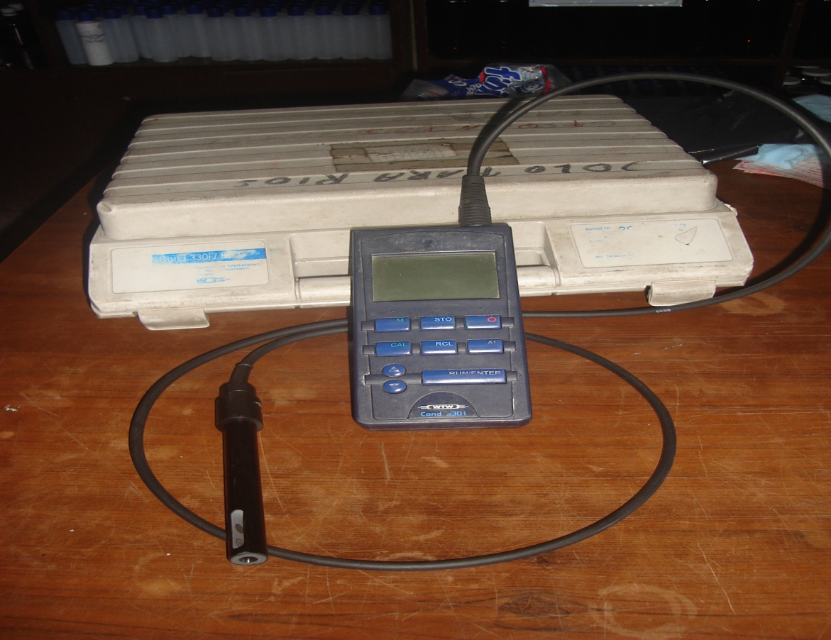

**Anexo 2. Conductivimetro**

**Marca HACH LDO**

**HQ 10**

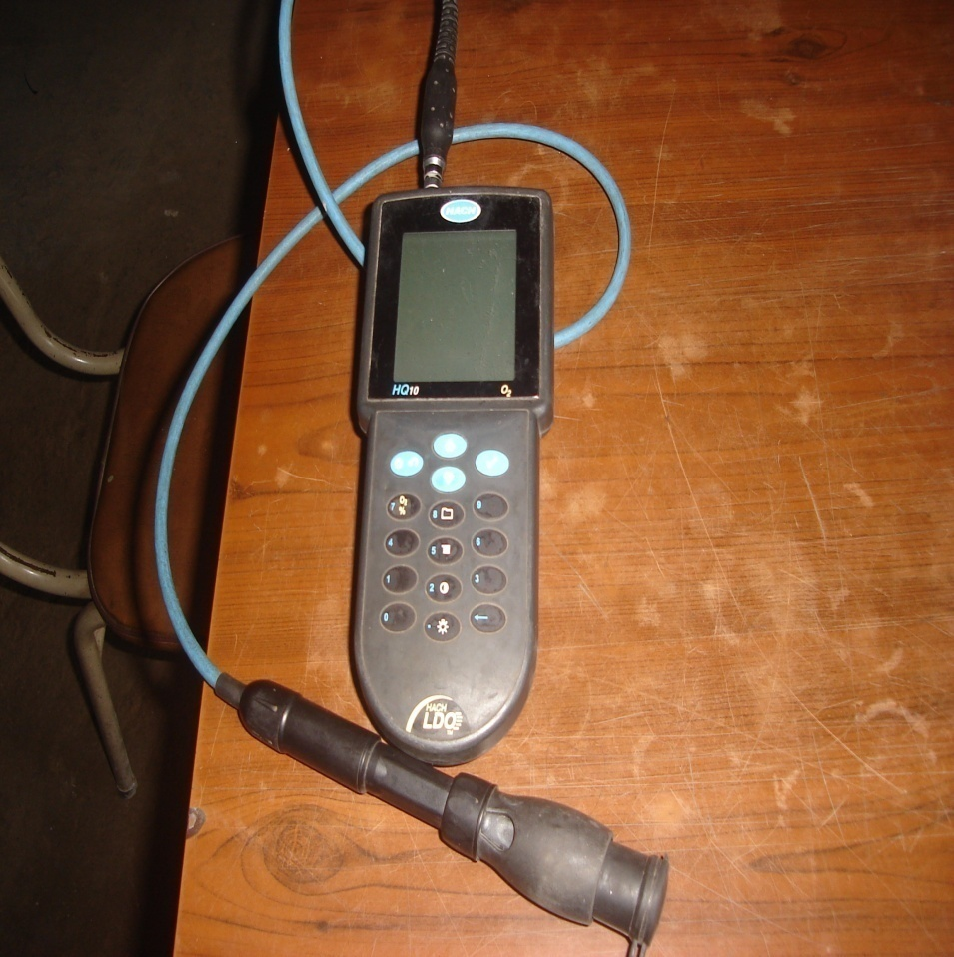

**ANEXO 3. ACIDO NITRICO**

|  |  |
| --- | --- |
| ACIDO NITRICO | |
| **Nombre (**[**IUPAC**](http://es.wikipedia.org/wiki/IUPAC)**) sistemático** | |
| Ácido trioxonítrico (V) | |
| **General** | |
| Otros nombres | Trioxonitrato (V) de hidrógeno Ácido de grabadores Aqua fortis Ácido azóico Nitrato de Hidrógeno Espíritu de Nitro Ácido de Salitre Scheidewasser Ácido azótico Espíritu de Salitre Ácido de nitro |
| [Fórmula semidesarrollada](http://es.wikipedia.org/wiki/F%C3%B3rmula_qu%C3%ADmica) | [H](http://es.wikipedia.org/wiki/Hidronio)[NO3](http://es.wikipedia.org/wiki/Nitrato) |
| Fórmula estructural | Véase imagen arriba |
| Fórmula molecular | [H](http://es.wikipedia.org/wiki/Hidr%C3%B3geno)[N](http://es.wikipedia.org/wiki/Nitr%C3%B3geno)[O3](http://es.wikipedia.org/wiki/Ox%C3%ADgeno) |
| **Identificadores** | |
| [Número CAS](http://es.wikipedia.org/wiki/N%C3%BAmero_CAS) | [7697-37-2](http://nlm.nih.gov/cgi/mesh/2006/MB_cgi?rn=1&term=7697-37-2) |
| [PubChem](http://es.wikipedia.org/wiki/PubChem) | [944](http://pubchem.ncbi.nlm.nih.gov/summary/summary.cgi?cid=944) |
| [Número RTECS](http://es.wikipedia.org/wiki/RTECS) | QU5775000 |
| **Propiedades físicas** | |
| [Estado de agregación](http://es.wikipedia.org/wiki/Estado_de_agregaci%C3%B3n) | Líquido |
| [Apariencia](http://es.wikipedia.org/wiki/Color) | Límpido - transparente (si es puro) o amarillento (si posee residuos de la síntesis industrial) |
| [Densidad](http://es.wikipedia.org/wiki/Densidad) | 1500 [kg](http://es.wikipedia.org/wiki/Kilogramo)/[m3](http://es.wikipedia.org/wiki/Metro_c%C3%BAbico); 1,5 [g](http://es.wikipedia.org/wiki/Gramo)/[cm3](http://es.wikipedia.org/wiki/Cent%C3%ADmetro_c%C3%BAbico) |
| [Masa molar](http://es.wikipedia.org/wiki/Masa_molar) | 63.012 [g](http://es.wikipedia.org/wiki/Gramo)/[mol](http://es.wikipedia.org/wiki/Mol) |
| [Punto de fusión](http://es.wikipedia.org/wiki/Punto_de_fusi%C3%B3n) | 231 K (-42 °C) |
| [Punto de ebullición](http://es.wikipedia.org/wiki/Punto_de_ebullici%C3%B3n) | 356 K (83 °C) |
| **Propiedades químicas** | |
| [Solubilidad](http://es.wikipedia.org/wiki/Solubilidad) en [agua](http://es.wikipedia.org/wiki/Agua) | Miscible en cualquier proporción |
| [Momento dipolar](http://es.wikipedia.org/wiki/Momento_dipolar_qu%C3%ADmico) | 2,17 [D](http://es.wikipedia.org/wiki/Debye) |
| **Termoquímica** | |
| [S0gas, 1 bar](http://es.wikipedia.org/wiki/Entrop%C3%ADa_de_formaci%C3%B3n) | 266,39 J·mol-1·[K](http://es.wikipedia.org/wiki/Kelvin)-1 |
| S0líquido, 1 bar | 156 J·mol-1·[K](http://es.wikipedia.org/wiki/Kelvin)-1 |
| **Peligrosidad** | |
| [NFPA 704](http://es.wikipedia.org/wiki/NFPA_704) | [NFPA 704.svg](http://es.wikipedia.org/wiki/Archivo:NFPA_704.svg) |
| [Frases R](http://es.wikipedia.org/wiki/Lista_de_frases_R) | R8, R35 |
| [Frases S](http://es.wikipedia.org/wiki/Lista_de_frases_S) | S23, S26, S36  , S45 |
| [Número RTECS](http://es.wikipedia.org/wiki/RTECS) | QU5775000 |
| **Riesgos** | |
| Ingestión | Corrosivo. Dolor abdominal, sensación de quemazón, shock. |
| Inhalación | Sensación de quemazón, tos, dificultad respiratoria, pérdida del conocimiento. |
| Piel | Puede causar graves quemaduras. |
| Ojos | Quemaduras graves e irritación ocular. |
| Valores en el [SI](http://es.wikipedia.org/wiki/Sistema_Internacional_de_Unidades) y en condiciones normales (0 [°C](http://es.wikipedia.org/wiki/Grado_Celsius) y 1 [atm](http://es.wikipedia.org/wiki/Atm%C3%B3sfera_(unidad))), salvo que se indique lo contrario. | |

**ANEXO 4. SOSA CUASTICA**

|  |  |  |
| --- | --- | --- |
| |  | | --- | | Hidróxido de sodio | | |
| Nombre ([IUPAC](http://es.wikipedia.org/wiki/IUPAC)) sistemático | |
| Hidróxido de sodio | |
| General | |
| Otros nombres | Hidróxido sódico, Sosa cáustica, Soda cáustica |
| [Fórmula semidesarrollada](http://es.wikipedia.org/wiki/F%C3%B3rmula_qu%C3%ADmica) | [Na](http://es.wikipedia.org/wiki/Sodio)[OH](http://es.wikipedia.org/wiki/Hidroxilo) |
| Fórmula molecular | n/d |
| Identificadores | |
| [Número CAS](http://es.wikipedia.org/wiki/N%C3%BAmero_CAS) | n/d |
| Propiedades físicas | |
| [Estado de agregación](http://es.wikipedia.org/wiki/Estado_de_agregaci%C3%B3n) | Sólido |
| [Apariencia](http://es.wikipedia.org/wiki/Color) | Blanco |
| [Densidad](http://es.wikipedia.org/wiki/Densidad) | 2100 [kg](http://es.wikipedia.org/wiki/Kilogramo)/[m3](http://es.wikipedia.org/wiki/Metro_c%C3%BAbico); 2,1 [g](http://es.wikipedia.org/wiki/Gramo)/[cm3](http://es.wikipedia.org/wiki/Cent%C3%ADmetro_c%C3%BAbico) |
| [Masa molar](http://es.wikipedia.org/wiki/Masa_molar) | 39,99713 [g](http://es.wikipedia.org/wiki/Gramo)/[mol](http://es.wikipedia.org/wiki/Mol) |
| [Punto de fusión](http://es.wikipedia.org/wiki/Punto_de_fusi%C3%B3n) | 596 K (323 °C) |
| [Punto de ebullición](http://es.wikipedia.org/wiki/Punto_de_ebullici%C3%B3n) | 1663 K (1390 °C) |
| Propiedades químicas | |
| [Solubilidad](http://es.wikipedia.org/wiki/Solubilidad) en [agua](http://es.wikipedia.org/wiki/Agua) | 111 g/100 ml (20 °C) |
| Termoquímica | |
| Δ[fh0gas](http://es.wikipedia.org/wiki/Entalp%C3%ADa_de_formaci%C3%B3n) | –197,76 k.o./[mol](http://es.wikipedia.org/wiki/Mol) |
| Δfh0líquido | –416,88 k[J](http://es.wikipedia.org/wiki/Joule_(unidad))/[mol](http://es.wikipedia.org/wiki/Mol) |
| ΔfH0sólido | –425,93 k[J](http://es.wikipedia.org/wiki/Joule_(unidad))/[mol](http://es.wikipedia.org/wiki/Mol) |
| [S0gas, 1 bar](http://es.wikipedia.org/wiki/Entrop%C3%ADa_de_formaci%C3%B3n) | 228,47 J·mol-1·[K](http://es.wikipedia.org/wiki/Kelvin)-1 |
| S0líquido, 1 bar | 75,91 J·mol-1·[K](http://es.wikipedia.org/wiki/Kelvin)-1 |
| Peligrosidad | |
| [NFPA 704](http://es.wikipedia.org/wiki/NFPA_704) | [NFPA 704.svg](http://es.wikipedia.org/wiki/Archivo:NFPA_704.svg) |
| Riesgos | |
| Ingestión | Puede causar daños graves y permanentes al [sistema gastrointestinal](http://es.wikipedia.org/wiki/Sistema_gastrointestinal). |
| Inhalación | Irritación con pequeñas exposiciones, puede ser dañino o mortal en altas dosis. |
| Piel | Peligroso. Los [síntomas](http://es.wikipedia.org/wiki/S%C3%ADntoma) van desde irritaciones leves hasta [úlceras](http://es.wikipedia.org/wiki/%C3%9Alcera) graves. |
| Ojos | Peligroso. Puede causar quemaduras, daños a la [córnea](http://es.wikipedia.org/wiki/C%C3%B3rnea) o [conjuntiva](http://es.wikipedia.org/wiki/Conjuntiva). |

**ANEXO 5. IONES FRECUENTES**

**Iones frecuentes**

|  |  |  |  |  |  |  |  |  |  |  |  |  |  |  |  |  |  |  |  |  |  |  |  |  |  |  |  |  |  |  |  |  |  |  |  |  |  |  |  |  |  |  |  |  |  |  |  |  |  |  |  |  |  |  |  |  |  |  |  |  |  |  |  |  |  |  |  |  |  |  |  |  |  |  |  |  |  |  |  |  |  |  |  |  |  |  |  |  |  |  |  |  |  |  |  |  |  |  |  |  |  |  |  |  |  |  |  |  |  |  |  |  |  |  |
| --- | --- | --- | --- | --- | --- | --- | --- | --- | --- | --- | --- | --- | --- | --- | --- | --- | --- | --- | --- | --- | --- | --- | --- | --- | --- | --- | --- | --- | --- | --- | --- | --- | --- | --- | --- | --- | --- | --- | --- | --- | --- | --- | --- | --- | --- | --- | --- | --- | --- | --- | --- | --- | --- | --- | --- | --- | --- | --- | --- | --- | --- | --- | --- | --- | --- | --- | --- | --- | --- | --- | --- | --- | --- | --- | --- | --- | --- | --- | --- | --- | --- | --- | --- | --- | --- | --- | --- | --- | --- | --- | --- | --- | --- | --- | --- | --- | --- | --- | --- | --- | --- | --- | --- | --- | --- | --- | --- | --- | --- | --- | --- | --- | --- | --- |
| |  |  |  | | --- | --- | --- | | Cationes Frecuentes | | | | Nombre común | Fórmula | Nombre tradicional | | Cationes simples | | | | Aluminio | Al3+ | Aluminio | | Bario | Ba2+ | Bario | | Berilio | Be2+ | Berilio | | Cesio | Cs+ | Cesio | | Calcio | Ca2+ | Calcio | | Cromo (II) | Cr2+ | Cromoso | | Cromo (III) | Cr3+ | Crómico | | Cromo (VI) | Cr6+ | Percrómico | | Cobalto (II) | Co2+ | Cobaltoso | | Cobalto (III) | Co3+ | Cobáltico | | Cobre (I) | Cu+ | Cuproso | | Cobre (II) | Cu2+ | Cúprico | | Galio | Ga3+ | Galio | | Helio | He2+ | (partícula α) | | Hidrógeno | H+ | (Protón) | | Hierro (II) | Fe2+ | Ferroso | | Hierro (III) | Fe3+ | Férrico | | Plomo (II) | Pb2+ | Plumboso | | Plomo (IV) | Pb4+ | Plúmbico | | Litio | Li+ | Litio | | Magnesio | Mg2+ | Magnesio | | Manganeso (II) | Mn2+ | Hipomanganoso | | Manganeso (III) | Mn3+ | Manganoso | | Manganeso (IV) | Mn4+ | Mangánico | | Manganeso (VII) | Mn7+ | Permangánico | | Mercurio (II) | Hg2+ | Mercúrico | | Niquel (II) | Ni2+ | Niqueloso | | Niquel (III) | Ni3+ | Niquélico | | Potasio | K+ | Potasio | | Plata | Ag+ | Argéntico | | Sodio | Na+ | Sodio | | Estroncio | Sr2+ | Estroncio | | Estaño (II) | Sn2+ | Estannoso | | Estaño (IV) | Sn4+ | Estánico | | Zinc | Zn2+ | Zinc | |

**Anexo 6. FRASCOS DE PLASTICOS**

**DE 4L.**

**DE 2L.**

**DE 150ml.**

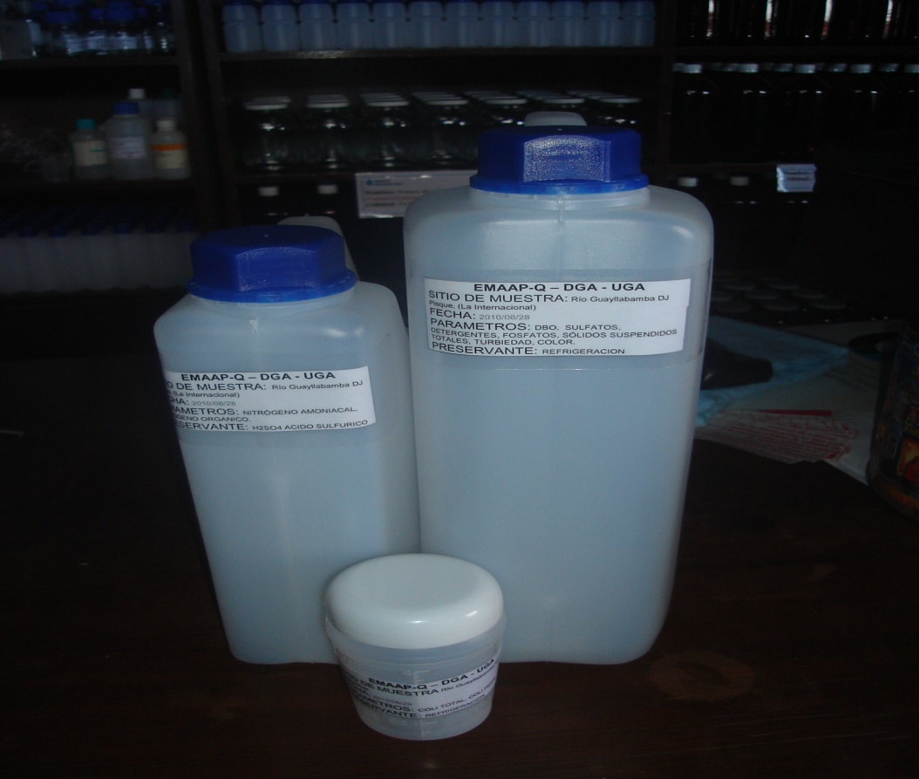

**Anexo 7. FRASCOS DE VIDRIO**

**DE AMBAR CAFÉ OSCURO DE 1L.**

**Y**

**DE AMBAR TRANSPARENTE DE 1L.**

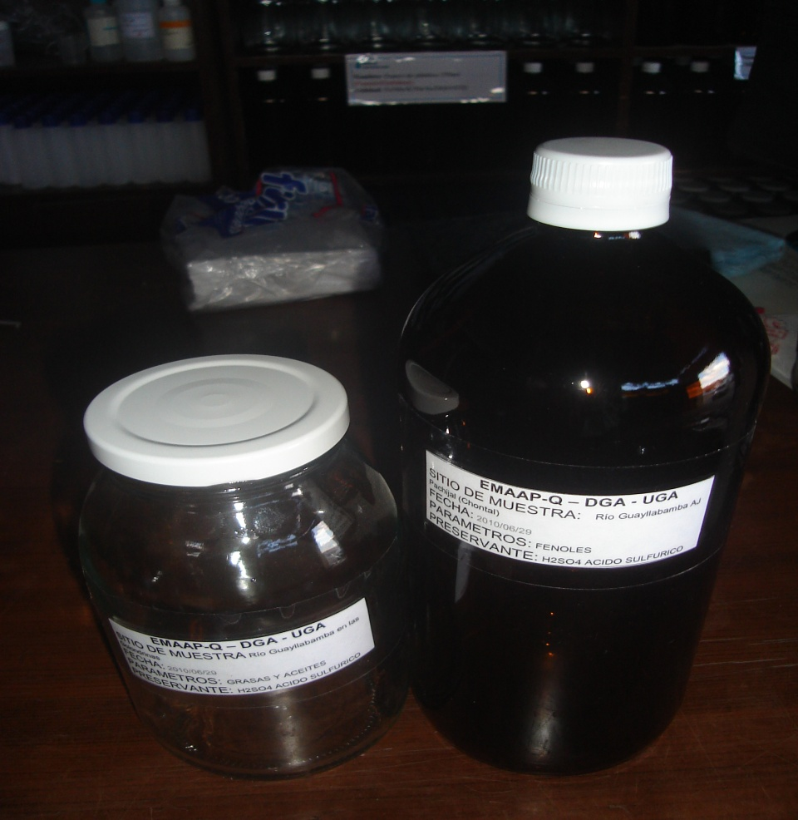

**ANEXO 8.CARTILLA AMBIENTAL**

|  |  |  |  |  |  |  |  |  |  |  |  |  |  |  |  |  |
| --- | --- | --- | --- | --- | --- | --- | --- | --- | --- | --- | --- | --- | --- | --- | --- | --- |
|  |  |  |  |  |  |  |  |  |  |  |  |  |  |  |  |  |
|  | |  | | --- | |  | | | | | **CARTILLAS AMBIENTALES RÍOS CONTAMINADOS** | | | | **Área:** | | Monitoreo Ambiental | | Revisión | | Nº OO | |  |
|  | **Proceso:** | | Datos | | Fecha | |  | |  |
|  | Código documento: D - 003- UGA | | | | **Respons:** | |  | | Hoja | |  | |  |
|  | **0. Datos Generales** | | |  |  |  |  |  |  |  |  |  |  |  |  |  |
|  | Fecha | | | Registrado por | | | | | | Monitoreado por. | | | | | |  |
|  | Día | | | Grupo: | | | | | | Tipo: Mensual |  |  |  |  |  |  |
|  |  |  |  |  |  |  |  |  |  |  |  |  |  |  |  |  |
|  | **1. Observaciones de Campo** | | | |  |  |  |  |  |  |  |  |  |  |  |  |
|  | **1.1.** |  |  |  |  |  |  |  |  |  |  |  |  |  |  |  |
|  | No. | Código | Sitio | | Hora | Condiciones climáticas (escala) | | | | | | Características Organolépticas | | | |  |
|  | Temp amb°C |  | Viento | Lluvia | Nubosidad | | Apariencia | | Color | Olor |  |
|  | 1 |  |  |  |  |  |  |  |  |  |  |  |  |  |  |  |
|  | 2 |  |  |  |  |  |  |  |  |  |  |  |  |  |  |  |
|  | 3 |  |  |  |  |  |  |  |  |  |  |  |  |  |  |  |
|  | 4 |  |  |  |  |  |  |  |  |  |  |  |  |  |  |  |
|  | 5 |  |  |  |  |  |  |  |  |  |  |  |  |  |  |  |
|  | 6 |  |  |  |  |  |  |  |  |  |  |  |  |  |  |  |
|  | 7 |  |  | |  |  |  |  |  |  |  |  |  |  |  |  |
|  | 8 |  |  | |  |  |  |  |  |  |  |  |  |  |  |  |
|  | 9 |  |  | |  |  |  |  |  |  |  |  |  |  |  |  |
|  |  |  |  |  |  |  |  |  |  |  |  |  |  |  |  |  |
|  | Observaciones: | |  |  |  |  |  |  |  |  |  |  |  |  |  |  |
|  |  |  |  |  |  |  |  |  |  |  |  |  |  |  |  |  |
|  |  |  |  |  |  |  |  |  |  |  |  |  |  |  |  |  |
|  |  |  |  |  |  |  |  |  |  |  |  |  |  |  |  |  |
|  | **1.2** |  |  |  |  |  |  |  |  |  |  |  |  |  |  |  |
|  | No. | Código | Sitio | | Datos de Calidad del agua in situ | | | | | | | | | | |  |
|  | Temp agua °C | | pH | | Conductividad µS/cm | | | TDS mg/l | Turbiedad NTU | | OD mg/l |  |
|  | 1 |  |  |  |  |  |  |  |  |  |  |  |  |  |  |  |
|  | 2 |  |  |  |  |  |  |  |  |  |  |  |  |  |  |  |
|  | 3 |  |  |  |  |  |  |  |  |  |  |  |  |  |  |  |
|  | 4 |  |  |  |  |  |  |  |  |  |  |  |  |  |  |  |
|  | 5 |  |  |  |  |  |  |  |  |  |  |  |  |  |  |  |
|  | 6 |  |  |  |  |  |  |  |  |  |  |  |  |  |  |  |
|  | 7 |  |  | |  |  |  |  |  |  |  |  |  |  |  |  |
|  | 8 |  |  | |  |  |  |  |  |  |  |  |  |  |  |  |
|  | 9 |  |  | |  |  |  |  |  |  |  |  |  |  |  |  |
|  |  |  |  |  |  |  |  |  |  |  |  |  |  |  |  |  |
|  | Observaciones: | |  |  |  |  |  |  |  |  |  |  |  |  |  |  |
|  |  |  |  |  |  |  |  |  |  |  |  |  |  |  |  |  |
|  |  |  |  |  |  |  |  |  |  |  |  |  |  |  |  |  |
|  |  |  |  |  |  |  |  |  |  |  |  |  |  |  |  |  |
|  | **2. Factores de Impacto** | | |  |  |  |  |  |  |  |  |  |  |  |  |  |
|  | **2.1.** |  |  |  |  |  |  |  |  |  |  |  |  |  |  |  |
|  | No. | Código | Sitio | | Residuos Sólidos (escala) | | | | | Residuos Líquidos (escala) | | | | Afectacion Antropogénica | | |
|  | Basura | Escombros | | Excretas | Cadáveres | Domésticos | | Industriales | Combustibles | Tipo | Valor(#) | Riesgo |
|  | 1 |  |  |  |  |  |  |  |  |  |  |  |  |  |  |  |
|  | 2 |  |  |  |  |  |  |  |  |  |  |  |  |  |  |  |
|  | 3 |  |  |  |  |  |  |  |  |  |  |  |  |  |  |  |
|  | 4 |  |  |  |  |  |  |  |  |  |  |  |  |  |  |  |
|  | 5 |  |  |  |  |  |  |  |  |  |  |  |  |  |  |  |
|  | 6 |  |  |  |  |  |  |  |  |  |  |  |  |  |  |  |
|  | 7 |  |  | |  |  |  |  |  |  |  |  |  |  |  |  |
|  | 8 |  |  | |  |  |  |  |  |  |  |  |  |  |  |  |
|  | 9 |  |  | |  |  |  |  |  |  |  |  |  |  |  |  |
|  |  |  |  |  |  |  |  |  |  |  |  |  |  |  |  |  |
|  | Observaciones: | |  |  |  |  |  |  |  |  |  |  |  |  |  |  |
|  |  |  |  |  |  |  |  |  |  |  |  |  |  |  |  |  |
|  |  |  |  |  |  |  |  |  |  |  |  |  |  |  |  |  |

|  |  |  |  |  |  |  |  |  |  |  |  |  |  |  |  |
| --- | --- | --- | --- | --- | --- | --- | --- | --- | --- | --- | --- | --- | --- | --- | --- |
|  |  |  |  |  |  |  |  |  |  |  |  |  |  |  |  |
| **2.2.** |  |  |  |  |  |  |  |  |  |  |  |  |  |  |  |
| No. | Sitio | | | Animales Domésticos | | | | | Vegetal/Cultivo | | | | Geofísicos | | |
| Tipo | | | Valor (#) | Riesgo | Tipo | | Valor (m2) | Riesgo | Tipo | Valor (m2) | Riesgo |
| 1 |  | | |  | | |  |  |  | |  |  |  |  |  |
| 2 |  | | |  | | |  |  |  | |  |  |  |  |  |
| 3 |  | | |  | | |  |  |  | |  |  |  |  |  |
| 4 |  | | |  | | |  |  |  | |  |  |  |  |  |
| 5 |  | | |  | | |  |  |  | |  |  |  |  |  |
| 6 |  | | |  | | |  |  |  | |  |  |  |  |  |
| 7 |  | | |  | | |  |  |  | |  |  |  |  |  |
| 8 |  | | |  | | |  |  |  | |  |  |  |  |  |
| 9 |  | | |  | | |  |  |  | |  |  |  |  |  |
|  |  | | |  | | |  |  |  | |  |  |  |  |  |
| Observaciones: | |  |  |  |  |  |  |  |  |  |  |  |  |  |  |
|  |  |  |  |  |  |  |  |  |  |  |  |  |  |  |  |
|  |  |  |  |  |  |  |  |  |  |  |  |  |  |  |  |
| **3. Indicadores Biológicos / Presencia de animales** | | | | | |  |  |  |  |  |  |  |  |  |  |
| No. | Sitio | | | Nombre | | Estado | | | | | Observaciones | | | | |
| Vivos (#) | | Muertos (#) | Excretas | |
|  |  | | |  |  |  |  |  |  |  |  |  |  |  |  |
|  |  | | |  |  |  |  |  |  |  |  |  |  |  |  |
|  |  | | |  |  |  |  |  |  |  |  |  |  |  |  |
|  |  | | |  |  |  |  |  |  |  |  |  |  |  |  |
|  |  | | |  |  |  |  |  |  |  |  |  |  |  |  |
|  |  |  |  |  |  |  |  |  |  |  |  |  |  |  |  |
| **Observaciones Generales** | | | |  |  |  |  |  |  |  |  |  |  |  |  |
|  |  |  |  |  |  |  |  |  |  |  |  |  |  |  |  |
|  |  |  |  |  |  |  |  |  |  |  |  |  |  |  |  |
|  |  |  |  |  |  |  |  |  |  |  |  |  |  |  |  |
|  |  |  |  |  |  |  |  |  |  |  |  |  |  |  |  |
|  |  |  |  |  |  |  |  |  |  |  |  |  |  |  |  |
|  |  |  |  |  |  |  |  |  |  |  |  |  |  |  |  |
|  |  |  |  |  |  |  |  |  |  |  |  |  |  |  |  |
|  |  |  |  |  |  |  |  |  |  |  |  |  |  |  |  |
|  |  |  |  |  |  |  |  |  |  |  |  |  |  |  |  |
|  |  |  |  |  |  |  |  |  |  |  |  |  |  |  |  |
|  |  |  |  |  |  |  |  |  |  |  |  |  |  |  |  |
|  | **Notas:** |  |  |  |  |  |  |  |  |  |  |  |  |  |  |
|  | **1. Apariencia:** flotantes, suspendidos, espumas, películas, transparente | | | | | | | |  |  |  |  |  |  |  |
|  | **2. Color:** Café, verde, morado, rojo, amarillo, azul, gris, blanco, ninguno | | | | | | | |  |  |  |  |  |  |  |
|  | **3. Olor:** Rancio, sangre, animal podrido, vegetal podrido, huevo podrido, basura, orina, excremento, ninguno | | | | | | | | | | | |  |  |  |
|  | **4. Afectaciones antropogénicas:** Turismo, caza, pesca, lavanderas, descargas industriales en el agua. | | | | | | | | | | | |  |  |  |
|  | **5.Valor:** Cuantifica número de animales, vivienda, pescadores, área de cultivo, derrumbe etc. | | | | | | | | | | |  |  |  |  |
|  | **6.Riesgo,** Evalúa: 0 = nada; 1 = poco; 2 = mucho. Según el factor genera un impacto poco o grande | | | | | | | | | | | |  |  |  |
|  | a la calidad del agua o abastecimiento. | | | |  |  |  |  |  |  |  |  |  |  |  |
|  |  |  |  |  |  |  |  |  |  |  |  |  |  |  |  |
|  |  |  |  |  |  |  |  |  |  |  |  |  |  |  |  |

**INDICE**

**Temas Pág.**

1 .Antecedentes

2. Objetivos 1

2.1 Objetivos Generales 1

2.2 Objetivos Específicos 1

3. Alcance 1

4. Marco Teórico 1

4.1 Instrumentos 2

4.1.1 pH-metro 2

4.1.1.1 Escala de pH 2-3

4.1.1.2 Como se mide el pH 3-4

4.1.1.3Calibracion 4-5

4.1.1.4 Medida 5

4.1.1.5 Mantenimiento 5

4.1.2 Conductivimetro 5-6

4.1.2.1 Definición 6-7

4.1.2.2 Medida de la Conductividad 7

4.1.2.3 Calibración 7-8

4.1.2.4 Medida 8

4.1.2.5 Mantenimiento 8

4.1.3 Reactivos 8-11

4.2 Equipos de Protección 11-12

4.3 Insumos de limpieza 12

4.4 Recipientes para recolección de muestras 12-13

4.5 Cartilla Ambiental 13

5. Marco Legal 13

5.1 Constitución de la República del Ecuador 13

5.2 Código de Salud 13-15

5.3 Código de Trabajo 15-17

5.4 TULAS 17

5.5 Ordenanza Sustitutiva del libro V 18

5.6 Código de Salud y Seguridad 18-19

6. Metodología 19-22

7. Conclusiones 23

8. Definiciones 23-25

9. Bibliografía 26. 10. Anexos 27-50